



TerraGIS d.o.o. | Cesta na Brdo 85, Ljubljana

16.9.2025
ELABORAT TEHNIČNE POSODOBITVE GRAFIČNEGA PRIKAZA NAMENSKE RABE PROSTORA OBČINE HODOŠ
ID 5237



OBČINSKI PROSTORSKI NAČRT OBČINE HODOŠ
ID 859

TEHNIČNA POSODOBITEV GRAFIČNEGA PRIKAZA NAMENSKE RABE PROSTORA
OBČINE HODOŠ

Naročnik:
Občina Hodoš, Hodoš 52, 9205 Hodoš/Hodos
Župan: Denis Tamaško

Izdelovalec:
TerraGIS d.o.o., Cesta na Brdo 85, 1000 Ljubljana
tel.: +386 1 25 60 990, e-pošta: info@terragis.si

Številka projekta:
42/2024

Odgovorni vodja projekta:
Igor Martinšek

Sodelavci:
Beti Poljanšek Koman univ. dipl. inž. arh.
Sebastjan Kostevc dipl. inž. geod.
Tatjana Kerčmar, univ. dipl. inž. arh
Katja Bačnar
Žiga Mlinar

Datum:
September 2025

Vsebina
1. IZJAVA ODGOVORNIH OSEB (SAMOSTOJNI POSTOPEK) 3
2. UPORABLJENE OKRAJŠAVE 5
3. OBMOČJE IZVEDBE TEHNIČNE POSODOBITVE 6
4. VHODNI PODATKI 8
4.1. Seznam uporabljenih podatkov 8
4.2. TEHNIČNA PRIPRAVA PODATKOV 9
4.2.1. Transformacija vhodnih podatkov iz D48/GK v D96/TM 9
4.2.2. Prilagoditev zemljiškega katastra na območje prostorskega akta 9
4.2.3. Priprava sloja izvornega grafičnega prikaza NRP 9
5. ANALIZA VHODNIH PODATKOV 11
5.1. Analiza načina izdelave OPN in pridobitev dodatnih informacij 11
5.2. Analiza stanja zemljiškega katastra 12
5.3. Identifikacija sovpadanja NRP in ZKP ter izdelava točk NRP z informacijo o načinu določitve točk 13
5.3.1. Odločitev o izbiri tolerance 15
6. REZULTAT 16
6.1. Bilance sprememb površin območij ONRP 16
6.2. Bilance sprememb površin območij PNRP 16
6.3. Bilance sprememb površin območij EUP 17
7. OBRAZLOŽITEV IN UTEMELJITEV REŠITEV NA OBMOČJIH NAJVEČJIH SPREMEMB IN SIVIH OBMOČJIH 18
7.1. Obrazložitev rešitev za površinsko največja siva območja, ki so rešena na način, da jih je možno izvesti v okviru samostojnega postopka tehnične posodobitve 19
7.1.1. Sivo območje IDO 1 19
7.2. Obrazložitve za siva območja, kjer je treba rešitev potrditi v okviru rednega postopka priprave OPN 20
7.2.1. Sivo območje IDO 2 20
7.2.2. Sivo območje IDO 3 21
7.2.3. Sivo območje IDO 4 22
8. PRILOGE 23
PRILOGA 1 – VHODNI PODATKI 23
PRILOGA 2 – ANALIZE VHODNIH PODATKOV 23
PRILOGA 3 – REZULTATI PO POSODOBITVI NRP NA ZKN2025 23

IZJAVA ODGOVORNIH OSEB (SAMOSTOJNI POSTOPEK)
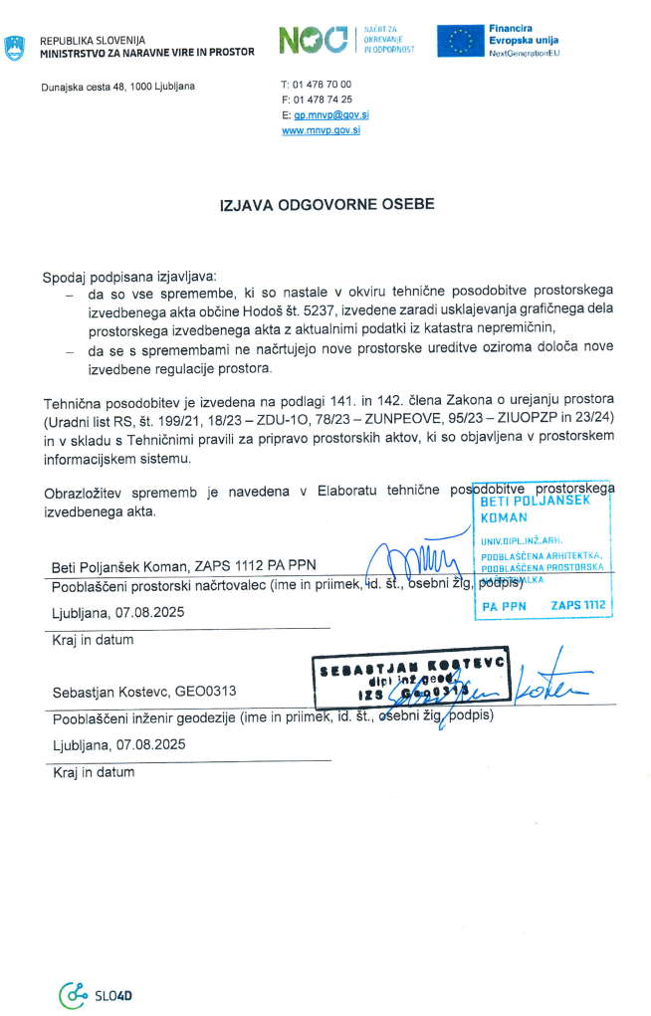

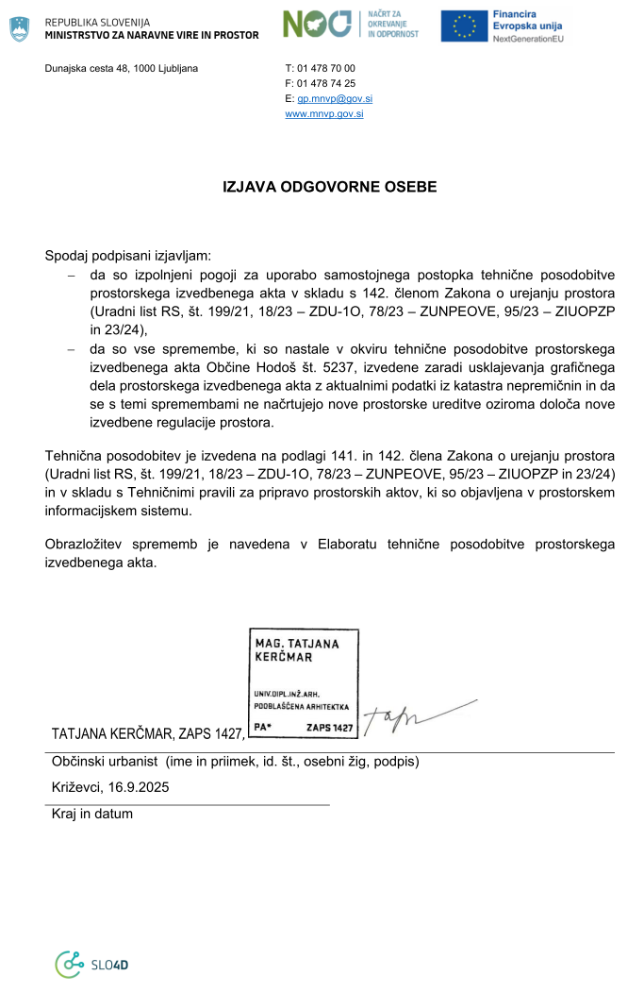

UPORABLJENE OKRAJŠAVE

DOF | Digitalni ortofoto
DLN | Državni lokacijski načrt
DPN | Državni prostorski načrt
DRSI | Direkcija Republike Slovenije za infrastrukturo
DRSV | Direkcija Republike Slovenije za vode
EUP | Enota urejanja prostora
GURS | Geodetska uprava Republike Slovenije
KN | Kataster nepremičnin
LN | Lokacijski načrt
MK | Ministrstvo za kulturo
MKGP | Ministrstvo za kmetijstvo, gozdarstvo in prehrano
MNVP | Ministrstvo za naravne vire in prostor
NRP | Namenska raba prostora
NUP | Nosilec urejanja prostora
ONRP | Osnovna namenska raba prostora
OPN | Občinski prostorski načrt
OPPN | Občinski podrobni prostorski načrt
PIS | Prostorski informacijski sistem
ZGS | Zavod za gozdove Slovenije
ZRSVN | Zavod Republike Slovenije za varstvo narave
ZK | Zemljiški kataster
ZKP | Zemljiškokatastrski prikaz
ZKP-izvorni | Izvorni zemljiškokatastrski prikaz
ZKP-2022 | Zemljiškokatastrski prikaz po zaključku vzdrževanja na datum 26. maj 2022, ki se informativno izkazuje na spletnih straneh GURS
ZKN | Zemljiškokatastrski načrt
ZKN-2022 | Prvo stanje zemljiškokatastrskega načrta v katastru nepremičnin po zaključku vzdrževanja ZKP na datum 26. maj 2022
ZKN-izvorni | Izvorni zemljiškokatastrski načrt
ZKN-veljavni | Veljavni zemljiškokatastrski načrt

OBMOČJE IZVEDBE TEHNIČNE POSODOBITVE
Tehnična posodobitev grafičnega prikaza namenske rabe prostora (v nadaljevanju NRP) se je izvedla na območju občine Hodoš.
Sloj NRP vsebuje 377 poligonov (102 ha stavbnih zemljišč, 785 ha kmetijskih zemljišč, 901 ha gozdnih zemljišč in 22 ha vodnih zemljišč). Na območju občine Hodoš sta dve katastrski občini.
Slika 1: Namenska raba prostora v občini Hodoš
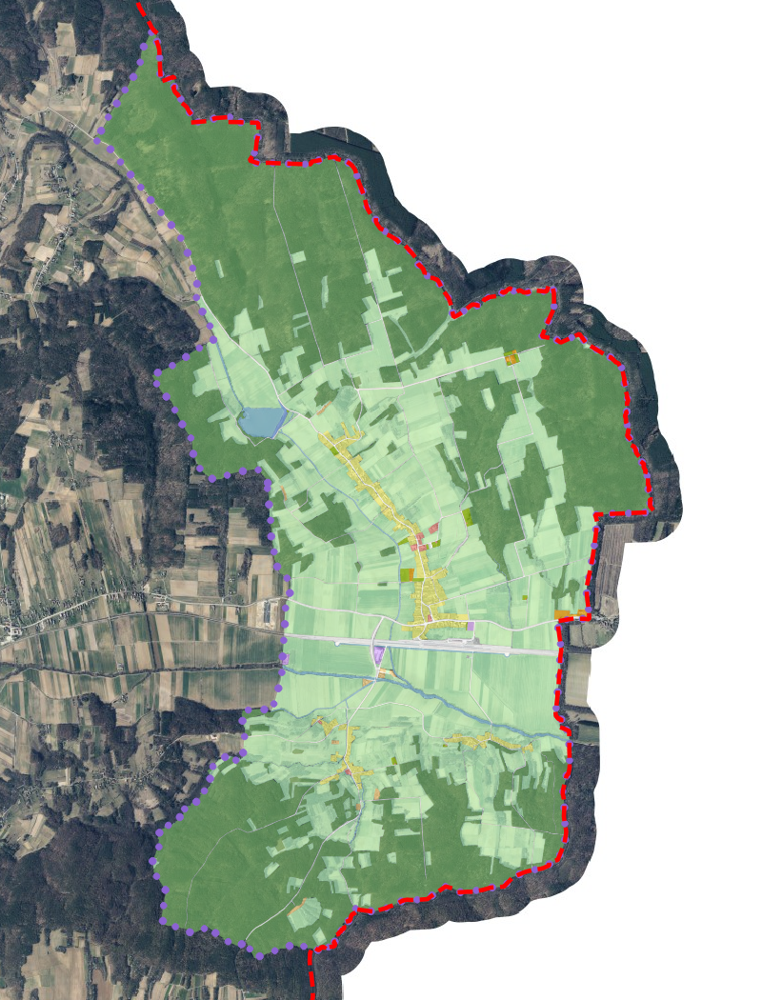

Slika 2: Katastrski občini na območju občine Hodoš
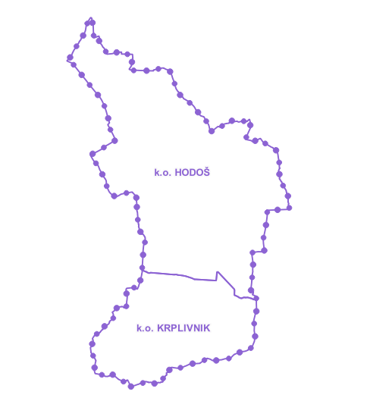

VHODNI PODATKI

Seznam uporabljenih podatkov

Seznam uporabljenih podatkov, ki so predmet tehnične posodobitve:

- Izvorni prikaz namenske rabe prostora (izvorna NRP), leto 2018 (vir: MNVP, PIS)
- Izvorni zemljiškokatastrski prikaz (ZKP), leto 2016 (vir: Občina Hodoš)
- Veljavni zemljiškokatastrski prikaz (ZKP), 29.5.2022 (vir: GURS)
- Veljavni zemljiškokatastrski načrt (ZKN), 27.7.2025 (vir: GURS)
- Veljavne točke katastra nepremičnin (točke KN) s podatkom o metodi določitve in natančnosti ter podatkom o grafični in numerični koordinati v državnem koordinatnem sistemu, 27.7.2025 (vir: GURS)

Seznam pomožnih podatkov, ki so uporabljeni kot podlaga oziroma pomoč pri utemeljitvi:
- Elaborati geodetskih storitev (vir: GURS)
- Ortofoto 1:5.000 oziroma 1:2.500, 6.5.2022 (vir: GURS)
- Zbirni kataster gospodarske javne infrastrukture, avgust 2025 (vir: GURS)
- Meje katastrskih občin, maj 2025 (vir: GURS)
- Meje političnih občin, maj 2025 (vir: GURS)
- Državna meja, december 2024 (vir: GURS)
- Državni prostorski načrti (DPN), maj 2025 (vir: MNVP)
- Kataster stavb, julij 2025 (vir: GURS)
- Podatki evidence stavbnih zemljišč, avgust 2021 (vir: MNVP)

Vhodni podatki so Priloga 1 Elaborata tehnične posodobitve.

TEHNIČNA PRIPRAVA PODATKOV

Transformacija vhodnih podatkov iz D48/GK v D96/TM
Vse vhodne podatke, ki so bili izvorno še v D48/GK, smo pred izvedbo tehnične posodobitve NRP transformirali v veljavni koordinatni sistem D96/TM. Transformacijo smo izvedli s programom 3tra (e-prostor – Transformacijski modeli - gov.si)

Prilagoditev zemljiškega katastra na območje prostorskega akta
Pridobljeni podatki zemljiškega katastra (veljavni ZKP in veljavni ZKN) so segali čez mejo občine Hodoš. Pred izvedbo nadaljnjih analiz je bilo potrebno podatke katastra prilagoditi na območje OPN za občino Hodoš.

Priprava sloja izvornega grafičnega prikaza NRP
Grafični prikaz NRP, ki je bil uporabljen v primeru tehnične posodobitve, je imel določene topološke napake (prekrivanja, luknje, nepravilne geometrije, lasasti poligoni, osmice), ki so bile pred izvedbo tehnične posodobitve odpravljene.

Topološke napake smo poiskali v programu Quantum GIS, preko vtičnikov »Topology Checker« in »Check Validity«. Skupno je bilo najdenih 35 napak, in sicer po vpisanih pogojih:
- Luknje: 13
- Minimalni kot: 3
- Nepravilna geometrija (Self contact, Self intersection): 8
- Prekrivanja: 11

Največ topoloških napak nastane zaradi manjkajočih lomov na soležnih poligonih NRP. Manjkajoče lome smo v Quantum GIS iskali preko orodja »Polygon self-intersection«.
Pri pripravi podatkov so se izbrisale tudi podvojene lomne točke poligonov.
Slika 3: Primer topološke napake: luknja
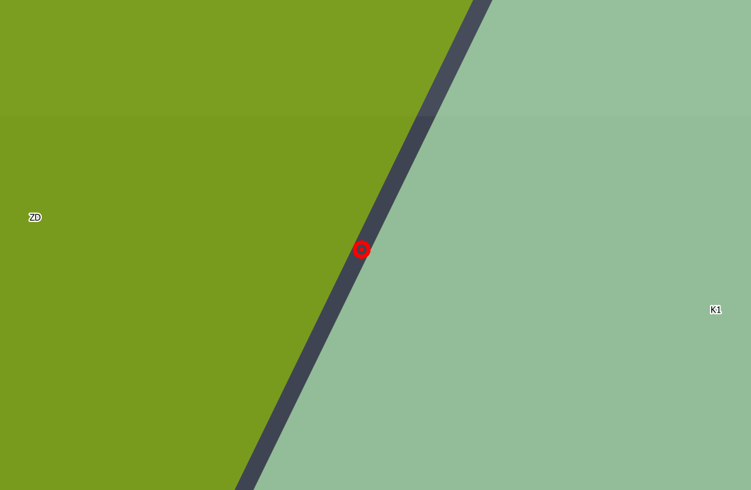
Slika 4: Primer topološke napake: nepravilna geometrija (Self contact)


Slika 5: Primer topološke napake: nepravilna geometrija (Self intersection)
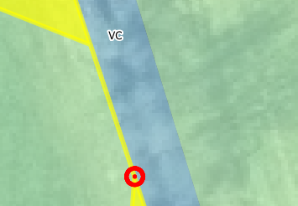

ANALIZA VHODNIH PODATKOV

Analiza načina izdelave OPN in pridobitev dodatnih informacij
OPN za Občino Hodoš je bil sprejet 22.3.2018 in objavljen v Glasilu Őrség , št. 53/18, z dne 29.4.2018. Sestavljen je iz strateškega in izvedbenega dela.

Na območju občine je veljaven naslednji državni prostorski akt:
- »Državni prostorski načrt za elektrifikacijo in rekonstrukcijo železniške proge Pragersko–Hodoš, Uradni list RS, št. 12/14«,
ki je prevzet v grafični prikaz NRP.

Tehnična posodobitev grafičnega prikaza NRP se izdeluje na OPN iz leta 2018 - Odlok o občinskem prostorskem načrtu Občine Hodoš, Glasilo Őrség , št. 53/18 (URL: https://pis.eprostor.gov.si/pis-evt-web/pages/javni-del/prostorskiakti/prostorski_akt_podrobnosti.xhtml?postopekId=255113).

Usmeritve za določitev namenske rabe
V 10. členu Odloka o občinskem prostorskem načrtu občine Hodoš so navedene usmeritve za določitev namenske rabe zemljišč:

- Osnovna namenska raba zemljišč je povzeta iz prostorskih sestavin planov občine, dopolnjena z novimi spremembami namenske rabe. Deli se na stavbna zemljišča, kmetijska zemljišča, gozdna zemljišča, vodna zemljišča in druga zemljišča.
- V izvedbenem delu prostorskega načrta se območja osnovne namenske rabe delijo na PNRP glede na pretežnost rabe. Pri tem se upošteva naslednje usmeritve:
- naselja se opredelijo kot kmečka naselja z možnostjo ohranitve kmetijske dejavnosti s servisnimi, obrtnimi dejavnostmi in drugimi spremljajočimi dejavnostmi;
- v občinskem središču s pripadajočim območjem se PNRP določi z upoštevanjem obstoječe namembnosti površin;
- obrtne/proizvodne, poslovne in druge dejavnosti se usmerjajo na ali ob občinsko središče;
- turistična in podobna območja se opredelijo kot posebna območja, območja igrišč, pokopališč se opredelijo kot zelene površine.
- PNRP se določi na podlagi sedanje pretežne rabe in na podlagi načrtovane razmestitve dejavnosti. Znotraj stavbnih zemljišč je le v lokalnem občinskem središču več območij s PNRP, kjer se površine za individualno gradnjo opredelijo kot površine podeželskega naselja, ki se prepletajo z območji za centralne dejavnosti, z območji za posebne namene, z zelenimi površinami in z območji za proizvodne dejavnosti. V Krplivniku se stavbne površine opredelijo pretežno kot površine podeželskega naselja, kjer so po namenu ločeni le manjši centralni objekti, (vaško – gasilski dom, …) ter rekreacijske in zelene površine (igrišča, pokopališča). Avtohtona razpršena poselitev, kjer se nahajajo pretežno kmečka gospodarstva oz. domačije, se opredelijo kot površine razpršene poselitve in na območju, kjer se nahajajo vinogradi in vinogradniški objekti pa kot površine razpršene poselitve, namenjene počitniškim hišicam, vinskim kletem in zidanicam. Znotraj vseh naselij se posebej opredelijo območja prometnih površin.
- Zemljišča prometne infrastrukture so zemljišča državnih cest, to so regionalne ceste ter zemljišča občinskih ceste, ki so lokalne ceste in javne poti. Kot prometna infrastruktura so opredeljena tudi območja železniške infrastrukture in parkirišča. V izvedbenem delu prostorskega načrta se površine prometne infrastrukture opredelijo kot območja prometnih površin.
- Kmetijska zemljišča pokrivajo v občini kar 46% celotnega območja občine. Občina na kmetijskih zemljiščih še v nadaljnje načrtuje intenzivno izrabo. Kmetijska zemljišča, povzeta iz prostorskih sestavin planov občine, se v izvedbenem delu prostorskega načrta opredelijo kot najboljša kmetijska zemljišča in druga kmetijska zemljišča.
- Gozdna zemljišča so zemljišča porasla z gozdnim drevjem v obliki sestoja, nekatera zemljišča v zaraščanju in obrečni pasovi. Gozdovi so povzeti po prostorskih sestavinah planov občine ter po maski gozdov iz gozdnogospodarskega načrta in se v izvedbenem delu OPN opredelijo kot gozdna zemljišča.
- Vodotoki in druge vodne površine (vodni zadrževalnik Hodoš) se na območju občine v izvedbenem delu OPN opredelijo kot območja celinskih voda.
- Znotraj območja občine se posebej opredelijo območja za potrebe okoljske in energetske infrastrukture.
- Kot zelene površine se opredeli rekreacijske površine (zelena igrišča), zelene površine v naselju in pokopališča.
- V primeru izkazanega interesa za izkoriščanje mineralnih surovin bo občina vključila določeno območje z PNRP, kot območje mineralnih surovin. Raziskovanje mineralnih surovin je dopustno na celotnem območju občine. Za namen izkoriščanja mineralnih surovin je potrebno sprejeti OPPN.

Analiza stanja zemljiškega katastra
Natančnost podatkov zemljiškega katastra veljavnega stanja se najbolje opiše z natančnostjo določitve posameznih zemljiškokatastrskih točk (točke KN) na obravnavanem območju. Določene točke KN imajo grafične koordinate z natančnostjo, ki je slabša od 1 metra. Določene točke KN so bile terensko izmerjene in imajo natančnost 4 centimetre oziroma 12 centimetrov. Določene točke KN imajo koordinate pridobljene z drugimi metodami in njihova natančnost znaša do 1 metra.
Preglednica 1: Točnost določitve točke KN na obravnavanem območju.
metoda_dol | Točnost | Opis metode | Število točk | Delež točk (%)
7 | do 4 cm | geodetska izmera na terenu | 5.900 | 24,89
8 | do 1 m | koordinate določene na podlagi DOF, geodetskih načrtov ali topografskih podatkov; koordinate delno urejenih točk so vedno pridobljene s to metodo | 139 | 0,59
9 | do 1 m | koordinate dobljene s  transformacijo terenskih D48/GK koordinat v ETRS89/TM | 17.400 | 73,39
11 |  | Ob spremembi koordinat obstoječih točk in za nove točke se podatek ne določa več. | 270 | 1,14

Približno 25 % točk je bilo izmerjenih na terenu, in imajo natančnost do 4 cm, ostale točke imajo manjšo natančnost (do 1 m).
Na posameznih območjih, kjer so vektorji premika med ZKP in KN precej dolgi, izvorni grafični prikaz NRP pa ni skladen z dejanskim stanjem na DOF, pričakujemo, da bo po premiku sloja NRP na KN to neskladje odpravljeno.

Identifikacija sovpadanja NRP in ZKP ter izdelava točk NRP z informacijo o načinu določitve točk
V spodnji preglednici je prikazana analiza sovpadanja lomov NRP z izvornim ZKP pri različnih tolerancah. V analizo so bili vključeni vsi lomi, ne glede na vrsto osnovne namenske rabe (ONRP).

Preglednica 2: Toleranca sovpadanja izvornega grafičnega prikaza NRP in izvornega ZKP

Analiza je pokazala, da je pri izbrani toleranci 1 cm 80,75 % točk NRP sovpadalo z ZK točkami, 11,36 % jih je ob isti toleranci ležalo na daljici katastra. 7,89 % točk pri toleranci 1 cm ne sovpada niti z ZK točko niti z daljico katastra. Delež ujemanja s točkami tipa 1 se najbolj poveča pri toleranci 10 cm, pri kateri 83,31 % točk NRP sovpada z ZK točkami, 9,85 % jih ob isti toleranci leži na daljici katastra, s katastrom se ne poveže zgolj 6,83% točk tipa 99. Z nadaljnjim večanjem tolerance se bistveno ne povečuje delež ujemanja lomov NRP s točkami tipa1 in 2, vedno več točk tipa 99 pa se (naključno) poveže na kataster.

Naredili smo dodatne analize po osnovnih namenskih rabah (ONRP). Pri analizi dobljenih rezultatov je potrebno upoštevati tudi informacijo, da poligoni posameznih vrst ONRP v sloju NRP niso zastopani v enakih deležih in da gostota točk ni povsod enaka, kar prikazuje spodnja preglednica.

Preglednica 3: Število poligonov in število točk glede na posamezno ONRP
ONRP | Število poligonov | Število točk
Območja stavbnih zemljišč (1) | 118 | 5.616
Območja kmetijskih zemljišč (2) | 164 | 8.414
Območja gozdnih zemljišč (3) | 64 | 5.868
Območja voda (4) | 31 | 2.049
Območja drugih zemljišč (5) | 0 | 0

Preglednica 4: Analiza sovpadanja NRP z ZKP po posameznih vrstah ONRP

Preglednica 5: Analiza sovpadanja NRP z ZKP po posameznih vrstah ONRP
Analiza sovpadanja po posameznih vrstah ONRP je pokazala podrobnejši vpogled v ujemanje izvornega grafičnega prikaza NRP z izvornim ZKP. Na stavbnih zemljiščih se je pri toleranci 1 cm 84,03 % točk ujemalo z ZK točkami, 12,98 % jih je ob isti toleranci ležalo na daljici katastra (skupno je bilo kar 97,01 % točk vezanih na kataster). Pri zvišanju tolerance na 10 cm se je skupni delež točk, ki so bile vezane na kataster, povečal na 97,58 %. Pri večanju tolerance se je razumljivo večal tudi odstotek ujemanja med točkami NRP in ZK, vendar je bil največji preskok ravno med tolerancama 1 cm in 10 cm (0,57 %).
Po drugih osnovnih namenskih rabah (ONRP 2, 3 in 4) je ujemanje točk NRP rahlo manjše od ONRP 1, vendar je vseeno zelo dobro. Pri kmetijskih zemljiščih se je pri toleranci 1 cm 76,42 % točk ujemalo z ZK točkami, 13,6 % jih je ob isti toleranci ležalo na daljici katastra, skupno je bilo 90,02 % točk vezanih na kataster. Na gozdnih zemljiščih je ujemanje s katastrom podobno. Pri toleranci 1 cm se je 79,69 % točk ujemalo z ZK točkami, 10,75 % jih je ob isti toleranci ležalo na daljici katastra, skupno je bilo 90,44 % točk vezanih na kataster.
Po izvedenih analizah ujemanja NRP občine Hodoš s katastrom ugotavljamo, da je sovpadanje zelo dobro tako na območju stavbnih zemljišč, kot tudi na območjih ostalih osnovnih namenskih rab.

Odločitev o izbiri tolerance
Pri odločitvi glede določitve tolerance sovpadanja smo se osredotočili predvsem na stavbno namensko rabo (ONRP_ID = 1). Za celotno območje občine Hodoš se je kot toleranco sovpadanja uporabilo 0,1 m. Pri tej toleranci 97,58 % točk stavbne namenske rabe sovpada s točko oziroma daljico izvornega ZKP. Pri večjih tolerancah se ta delež bistveno ne poveča; pri večji toleranci je tudi večja možnost, da kot skladne s katastrom vzamemo tudi točke, ki na kataster padejo zgolj naključno.
Rezultat te identifikacije je sloj točk NRP z informacijo o sovpadanju (tip 1, 2) oziroma nesovpadanju (tip 99) z ZK. Ker za izvorno stanje ZK nimamo podatka o ZK točkah, se je ujemanje identificiralo glede na lome izvornega ZKP. V atributni tabeli izvornih točk NRP posledično ni informacije o SIFKO, ST_ZKT in DATUMU_ZK (prazni atributi). Sloj tgd_ZKP_2016.shp je v prilogi 2 tega elaborata.

REZULTAT
Rezultat tehnične posodobitve predstavljajo podatkovni sloji, ki so vsi priloga temu elaboratu. V elaboratu tehnične posodobitve so navedene le bilance sprememb površin po izvedeni tehnični posodobitvi (veljavna NRP/tehnično posodobljen sloj). Navedene so bilance sprememb po ONRP, PNRP in po območjih EUP.

Bilance sprememb površin območij ONRP
Pri premiku grafičnega prikaza NRP na ZKN so se območja stavbnih, gozdnih in vodnih zemljišč rahlo zmanjšala, območja kmetijskih zemljišč pa so se nekoliko povečala.
Bilance sprememb površin območij ONRP pri posodobitvi na ZKN 2025 so prikazane v spodnji preglednici.
Preglednica 6: Bilance sprememb površin območij ONRP

Bilance sprememb površin območij PNRP

Bilance sprememb površin območij PNRP pri posodobitvi na ZKN 2025 so prikazane v spodnji preglednici.
Preglednica 7: Bilance sprememb površin območij PNRP

Bilance sprememb površin območij EUP
Bilance sprememb površin območij EUP pri posodobitvi na ZKN 2025 so prikazane v prilogi 3 – rezultati po posodobitvi NRP na ZKN2025, v datoteki bilance_sprememb_povrsin_EUP.xlsx.

OBRAZLOŽITEV IN UTEMELJITEV REŠITEV NA OBMOČJIH NAJVEČJIH SPREMEMB IN SIVIH OBMOČJIH

Obrazložitev tehnične posodobitve sestavljajo:
- sloj sprememb grafičnega prikaza NRP po izvedeni tehnični posodobitvi z opisi sprememb tehnične posodobitve (eup_nrp_pos_tpspr.shp),
- sloj območij mejnih primerov (sivih območij), ki lahko predstavljajo območja vsebinskih sprememb (siva_obm.shp) z opisom odločitve glede tehnične posodobitve,
- dodatna obrazložitev za eno vsebinsko zahtevnejše sivo območje, ki je rešeno na način, da ga je možno izvesti v okviru samostojnega postopka tehnične posodobitve,
- obrazložitve za tri siva območja ter predlog rešitev, kjer je treba rešitev potrditi v okviru rednega postopka priprave OPN.

Obrazložitve se vežejo na atribut IDO (enolični identifikator območja) iz poligonskega sloja sivih območij.

Obrazložitev rešitev za površinsko največja siva območja, ki so rešena na način, da jih je možno izvesti v okviru samostojnega postopka tehnične posodobitve

Sivo območje IDO 1

IDO: 1
EUP/PEUP: KP 1
NRP: PC, AK
1. IZVORNA NRP IN IZVORNI ZKP | 2. TEHNIČNA POSODOBITEV NRP NA ZKN-veljavni s prikazom sprememb med izvorno in tehnično posodobljeno NRP
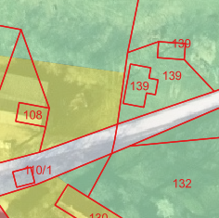 | 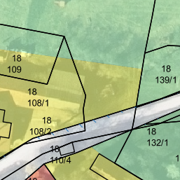
OBRAZLOŽITEV SPREMEMBE
Ob premiku meje stavbnega zemljišča (PNRP=PC) na novo urejeno parcelno mejo na severnem delu parc. št. 110/4, se površine cest rahlo povečajo, vendar se oblika in velikost stavbnega zemljišča ne spremenita v taki meri, da bi bila omogočena nova prostorska ureditev. Stavbno zemljišče se uskladi z urejeno mejo in novo parcelacijo.

Obrazložitve za siva območja, kjer je treba rešitev potrditi v okviru rednega postopka priprave OPN

Sivo območje IDO 2
IDO: 2
EUP/PEUP: EU 1
NRP: G
1. IZVORNO STANJE ZK IN NRP (izvorna NRP, izvorni ZK) | 2. IZVORNA NRP IN ZKN 2025
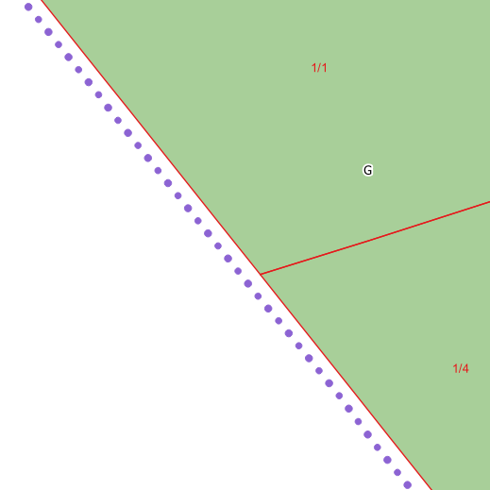 | 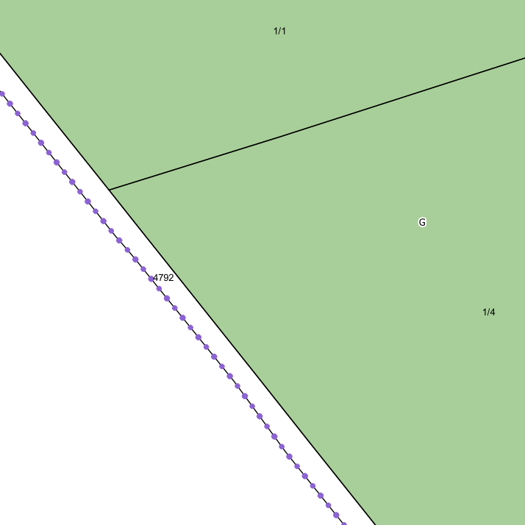
3. PREDLOG TEHNIČNE POSODOBITVE NRP NA ZKN 2025 V OKVIRU SD OPN
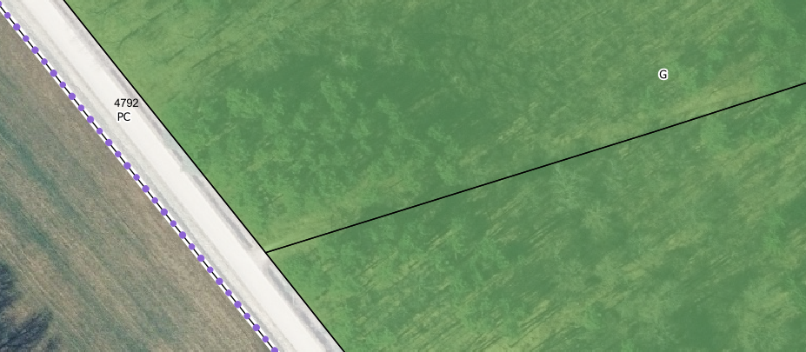

OBRAZLOŽITEV SPREMEMBE
Na obravnavanem območju meja namenske rabe Občine Hodoš ni usklajena s potekom občinske meje po RPE,. Na parceli št. 4792 (k.o. 1) je namenska raba določena v OPN Občine Šalovci (površine cest). Ker se na tem delu kataster ni premikal, obenem ima Občina Šalovci že tehnično posodobljen sloj OPN, se s tehnično posodobitvijo OPN Občine Hodoš ne uskladi potek namenske rabe s potekom občinske meje, saj bi se s tem naredila vsebinska sprememba. Uskladitev meje namenske rabe Občine Hodoš s potekom občinske meje bi obenem povzročila prekrivanje namenskih rab sosednjih občin. Predlaga se, da se rešitev poišče v rednem postopku sprememb in dopolnitev OPN.

Sivo območje IDO 3

IDO: 3
EUP/PEUP: EU4
NRP: A
1. IZVORNO STANJE ZK IN NRP (izvorna NRP, izvorni ZK) | 2. IZVORNA NRP IN ZKN 2025 Z OZNAČENIM SIVIM OBMOČJEM
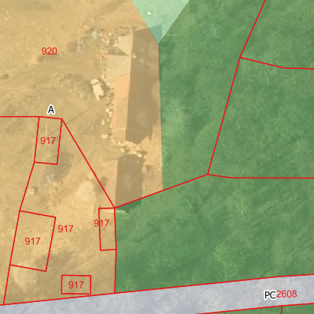 | 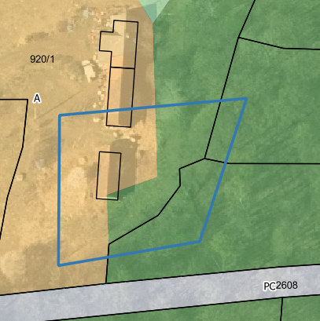
3. PREDLOG TEHNIČNE POSODOBITVE NRP NA ZKN 2025 V OKVIRU SD OPN
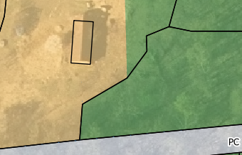

OBRAZLOŽITEV SPREMEMBE
Primer prikazuje ureditev meje, pri kateri je razdalja med parcelno mejo v izvornem zemljiškem katastru in urejeno mejo cca 10 metrov. Namenska raba se s tehnično posodobitvijo OPN fiksira, saj bi s prilagoditvijo NR na urejeno parcelno mejo, povečali stavbno zemljišče za cca 100 m², kar bi pomenilo vsebinsko spremembo. Posledično se predlaga, da se rešitev poišče v rednem postopku sprememb in dopolnitev OPN.

Sivo območje IDO 4

IDO: 4
EUP/PEUP: EU 1
NRP: PC, K1
1. IZVORNO STANJE ZK IN NRP (izvorna NRP, izvorni ZK) | 2. IZVORNA NRP IN ZKP-2022 Z OZNAČENIM SIVIM OBMOČJEM
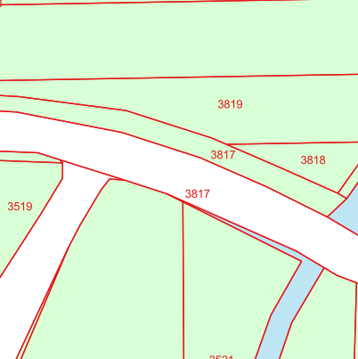 | 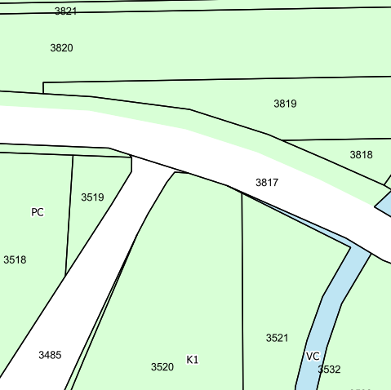
3. PREDLOG TEHNIČNE POSODOBITVE NRP NA ZKN 2025 V OKVIRU SD OPN
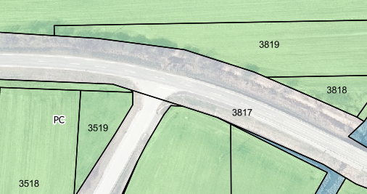

OBRAZLOŽITEV SPREMEMBE
Namenska raba površine cest (PNRP=PC) je v izvornem OPN na severnem delu zarisana po delu parcele št. 3817. Z ZKN je parcelni del ukinjen, uskladitev zarisa namenske rabe s potekom parcelne meje po ZKN bi pomenila večjo spremembo površine in deleža NR na parceli. S tem bi lahko omogočali novo prostorsko ureditev ali onemogočali že načrtovano, zato se namenska raba fiksira. Predlaga se, da se rešitev poišče v okviru rednega postopka priprave OPN.

PRILOGE

PRILOGA 1 – VHODNI PODATKI
- izvorna NRP - izvorna_NRP_2018.shp
- izvorni ZKP - ZKP_201610.shp
- ZKP-2022 - zk_161_zkp_20220529.shp
- veljavni ZKN - KN_161_PARCELE_PARCELE_OB_poligon.shp
- državna meja - SLO_meja.shp
- območja državnih prostorskih načrtov - dpn_20250524.shp
- kataster stavb - KN_161_STAVBE_STAVBE_TLORIS_OB_poligon.shp
- meje katastrskih občin - kn_slo_kat_ob_ko_202505.shp
- meje političnih občin - rpe_161_ob_202505.shp
- podatki evidence stavbnih zemljišč – esz_ob_161_pz.shp
- tehnično popravljena izvorna NRP - teh_pop_izvorna_NRP.shp
- veljavne točke KN - kn_161_katt_20250727.shp

PRILOGA 2 – ANALIZE VHODNIH PODATKOV
- Točkovni sloj lomov NRP, ki je izdelan iz izvornega grafičnega prikaza NRP - tgd_ZKP_2016.shp

PRILOGA 3 – REZULTATI PO POSODOBITVI NRP NA ZKN2025
- Grafični prikaz NRP, ki je tehnično posodobljen na veljavni ZKN – eup_nrp_pos_tp.shp
- točkovni sloj lomov NRP, ki je izdelan iz tehnično posodobljenega grafičnega prikaza NRP - tgd.shp
- območja sprememb NRP po izvedeni posodobitvi na ZKN - eup_nrp_pos_tpspr.shp
- območja mejnih primerov (sivih območij), ki lahko predstavljajo območja vsebinskih sprememb - siva_obm.shp
- bilance sprememb površin območij EUP pri posodobitvi na ZKN 2025 bilance_sprememb_povrsin_EUP.xlsx.

